Resolución del Pleno del Instituto de Transparencia, Acceso a la Información Pública y Protección de Datos Personales del Estado de México y Municipios, con domicilio en Metepec, Estado de México, a once de mayo dos mil veintidós.

VISTO el expediente electrónico formado con motivo del recurso de revisión número 03880/INFOEM/IP/RR/2022, interpuesto por el xxxx xxxxxxxxxxx xxxx, en lo sucesivo el Recurrente, en contra de la respuesta del Ayuntamiento de Temamatla, en lo subsecuente El Sujeto Obligado, se procede a dictar la presente resolución.

A N T E C E D E N T E S

PRIMERO. De la solicitud de información.
En fecha diecisiete de febrero de dos mil veintidós, el Recurrente, presentó a través del Sistema de Acceso a la Información Mexiquense (SAIMEX), ante el Sujeto Obligado, la solicitud de acceso a la información pública, a la que se le asignó el número de expediente 00040/TEMAMATL/IP/2022, mediante la cual solicitó lo siguiente:

“INFORMACION DEL AVANCE DEL presupuesto basado en resultados PBR POR CADA UNA DE LAS AREAS DEL MUNICIPIO DE TEMAMATLA DEL 2022 Y SU DEVIDO SOPORTE” (Sic).

MODALIDAD DE ENTREGA: A través del SAIMEX.

SEGUNDO. De la respuesta del Sujeto Obligado.
De las constancias que obran en el sistema SAIMEX, se advierte que en fecha doce de marzo de dos mil veintidós, El Sujeto Obligado emitió la respuesta, mediante el archivo electrónico denominado “SOL 00040 00104 00105 UIPPE.pdf”; cuyo contenido no se inserta por ser del conocimiento de las partes, sin embargo, será motivo de estudio en el Considerado respectivo.

TERCERO. Del recurso de revisión.
Inconforme con la respuesta por parte del Sujeto Obligado, el ahora Recurrente interpuso el presente recurso de revisión en fecha catorce de marzo de dos mil veintidós, el cual fue registrado en el sistema electrónico con el expediente número 03880/INFOEM/IP/RR/2022, en el cual aduce, las siguientes manifestaciones:

- Acto Impugnado:
“INFORMACION DEL AVANCE DEL presupuesto basado en resultados PBR POR CADA UNA DE LAS AREAS DEL MUNICIPIO DE TEMAMATLA DEL 2022 Y SU DEVIDO SOPORTE” (Sic).

- Razones o Motivos de Inconformidad:
“LA NEGATIVA A LA INFORMACION SOLICITADA” (Sic)

CUARTO. Del turno del recurso de revisión.
Medio de impugnación que le fue turnado al Comisionado Presidente José Martínez Vilchis, por medio del sistema electrónico, en términos del arábigo 185, fracción I, de la Ley de Transparencia y Acceso a la información Pública del Estado de México y Municipios, del cual recayó acuerdo de admisión en fecha dieciocho de marzo del año dos mil veintidós, determinándose en él, un plazo de siete días para que las partes manifestaran lo que a su derecho corresponda en términos del numeral ya citado.

QUINTO. De la etapa de manifestaciones y/o alegatos.
Así, una vez transcurrido el término legal referido se destaca que en fecha veintitrés de marzo del año en curso, El Sujeto Obligado remitió su Informe Justificado mediante el archivo electrónico denominado “SOL 00040 00104 00105 UIPPE.pdf”; asimismo, la parte Recurrente no realizó alegatos, pruebas o manifestaciones, lo anterior de conformidad con la siguiente imagen:

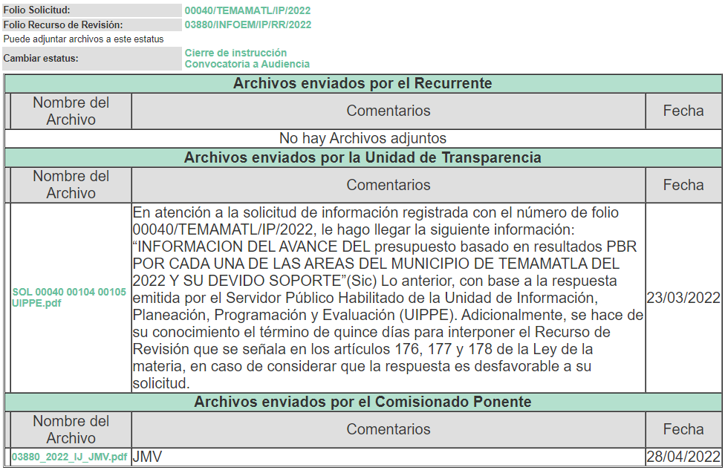

SEXTO. Del cierre de instrucción.
Así, una vez transcurrido el término legal, permitió decretarse el cierre de instrucción en fecha cuatro de mayo del año en curso, en términos del artículo 185, Fracción VI, de la Ley de Transparencia y Acceso a la Información Pública del Estado de México y Municipios, iniciando el término legal para dictar resolución definitiva del asunto.

SÉPTIMO. De la ampliación del término para resolver.
En fecha diez de mayo de dos mil veintidós, se amplió el término para resolver el recurso de revisión en términos del artículo 181 párrafo tercero de la Ley de Transparencia y Acceso a la Información Pública del Estado de México y Municipios por un plazo de quince días hábiles.

C O N S I D E R A N D O

PRIMERO. De la competencia.
Este Instituto de Transparencia, Acceso a la Información Pública y Protección de Datos Personales del Estado de México y Municipios, es competente para conocer y resolver el presente recurso de revisión, conforme a lo dispuesto en los artículos 6, apartado A, fracción IV, de la Constitución Política de los Estados Unidos Mexicanos; 5, párrafos trigésimo, trigésimo primero y trigésimo segundo, fracciones IV y V, de la Constitución Política del Estado Libre y Soberano de México; artículos 1, 2 fracción II, 13, 29, 36 fracciones I y II, 176, 178, 179, 181 párrafo tercero y 185 de la Ley de Transparencia y Acceso a la Información Pública del Estado de México y Municipios; y 10, 7, 9 fracciones I y XXIV, y 11 del Reglamento Interior del Instituto de Transparencia, Acceso a la Información Pública y Protección de Datos Personales del Estado de México y Municipios.

SEGUNDO. De los alcances del Recurso de Revisión.
Anterior a todo debe destacarse que el recurso de revisión tiene el fin y alcance que señalan los numerales 176, 179, 181 párrafo cuarto, 194 y 195 y demás aplicables de la Ley de Transparencia y Acceso a la Información Pública del Estado de México y Municipios vigente y será analizado conforme a las actuaciones que obren en el expediente electrónico con la finalidad de reparar cualquier posible afectación al derecho de acceso a la información pública y garantizando el principio rector de máxima publicidad.

TERCERO. Del estudio de las causas de improcedencia.
El estudio de las causas de improcedencia que se hagan valer por las partes o que se advierta de oficio por este Resolutor debe ser objeto de análisis previo al estudio de fondo del asunto ya que el estudio de los presupuestos procesales sobre el inicio o trámite de un proceso genera eficacia jurídica de las resoluciones, más aún que se trata de una figura procesal adoptada en la ley de la materia la cual impide su estudio y resolución cuando una vez admitido el recurso de revisión se advierta una causa de improcedencia que permita sobreseer el recurso de revisión sin estudiar el fondo del asunto; circunstancias anteriores que no son incompatibles con el derecho de acceso a la justicia, ya que éste no se coarta por regular causas de improcedencia y sobreseimiento con tales fines.
Por lo que una vez que se analizó el expediente en estudio se cae en la cuenta de que no se actualiza ninguna de las casuales a continuación transcritas:

“Artículo 191. El recurso será desechado por improcedente cuando:
I. Sea extemporáneo por haber transcurrido el plazo establecido en la presente Ley, a partir de la respuesta;
II. Se esté tramitando ante el Poder Judicial de la Federación algún recurso o medio de defensa interpuesto por el recurrente;
III. No actualice alguno de los supuestos previstos en la presente Ley;
IV. No se haya desahogado la prevención en los términos establecidos en la presente Ley;
V. Se impugne la veracidad de la información proporcionada;
VI. Se trate de una consulta, o trámite en específico; y
VII. El recurrente amplíe su solicitud en el recurso de revisión, únicamente respecto de los nuevos contenidos.”

Ya que no fue interpuesto de forma extemporánea, no se está tramitando ante el Poder Judicial Federal, no es una consulta, o trámite en específico, ni tampoco se advierte que el recurrente amplíe su solicitud en el recurso de revisión, por lo que al no existir causas de improcedencia invocadas por las partes ni advertidas de oficio, este Órgano Garante de la Transparencia se avoca al análisis del fondo del asunto que nos ocupa.

Así las cosas, al no existir causas de improcedencia invocadas por las partes ni advertidas de oficio por este Resolutor, se procede al análisis del fondo de los asuntos en los siguientes términos.

CUARTO. Del estudio y resolución del asunto.
Ahora bien, se procede al análisis del presente recurso, así como al contenido íntegro de las actuaciones que obran en el expediente electrónico, para así estar en posibilidad este Órgano Colegiado de dictar el fallo correspondiente conforme a derecho, tomando en consideración los elementos aportados por las partes y apegándose en todo momento al principio de máxima publicidad consagrado en nuestra Constitución Federal, Local y demás leyes aplicables en la materia, así como en los tratados internacionales en los que el Estado Mexicano sea parte, en concordancia con el artículo 8, de la Ley de Transparencia local.

En este sentido nuestro estudio versará en determinar si la información remitida mediante respuesta, colma el derecho de acceso a la información solicitado por la parte Recurrente, para ello analizaremos lo solicitado y la información proporcionada.

REQUERIMIENTOS SOLICITADOS:

- Avance del Presupuesto Basado en Resultados (PbR), por cada una de las áreas del Municipio de Temamatla, con su debido soporte, correspondiente al Ejercicio Fiscal 2022.

Atento a la solicitud de información El Sujeto Obligado, emitió su respuesta en donde se advierte lo siguiente:

- Oficio número TEMA/UTAIP/0067/2022, de fecha 10 de marzo de 2022, firmado por el Director de la UIPPE, en el que informó a groso modo que, por el momento, no existe registro de avance del presupuesto basado en resultados por cada una de las áreas del Municipio de Temamatla del 2022 y su debido soporte, en virtud de que no es el momento oportuno para solicitar dicho avance las áreas, sino la fecha de entrega de avances la señala el Órgano Fiscalizador de la Entidad.

En este sentido, debe dejarse claro que, al haber existido un pronunciamiento por parte del Sujeto Obligado, este Instituto no está facultado para manifestarse sobre la veracidad del mismo, pues no existe precepto legal alguno en la Ley de la materia que lo faculte para, vía recurso de revisión, pronunciarse al respecto. Sirve de apoyo a lo anterior, por analogía, el criterio 31-10, emitido por el entonces Instituto Federal de Acceso a la Información que a la letra indica:

“El Instituto Federal de Acceso a la Información y Protección de Datos no cuenta con facultades para pronunciarse respecto de la veracidad de los documentos proporcionados por los sujetos obligados. El Instituto Federal de Acceso a la Información y Protección de Datos es un órgano de la Administración Pública Federal con autonomía operativa, presupuestaria y de decisión, encargado de promover y difundir el ejercicio del derecho de acceso a la información; resolver sobre la negativa de las solicitudes de acceso a la información; y proteger los datos personales en poder de las dependencias y entidades. Sin embargo, no está facultado para pronunciarse sobre la veracidad de la información proporcionada por las autoridades en respuesta a las solicitudes de información que les presentan los particulares, en virtud de que en los artículos 49 y 50 de la Ley Federal de Transparencia y Acceso a la Información Pública Gubernamental no se prevé una causal que permita al Instituto Federal de Acceso a la Información y Protección de Datos conocer, vía recurso revisión, al respecto.”

Es así que derivado de la respuesta emitida por El Sujeto Obligado, El Recurrente, interpuso el presente recurso de revisión, señalando sustancialmente como sus razones o motivos de inconformidad, lo siguiente: “LA NEGATIVA A LA INFORMACION SOLICITADA” (Sic).

Por lo anterior, en la etapa de manifestaciones, El Sujeto Obligado, emitió su Informe Justificado mediante el archivo electrónico denominado “SOL 00040 00104 00105 UIPPE.pdf”, en donde remite la misma información, señalada en su respuesta primigenia, de conformidad con lo siguiente:


Atento a ello, primeramente, es importante señalar que el artículo 4, párrafo segundo de la Ley de Transparencia y Acceso a la Información Pública del Estado de México y Municipios, dispone:

“Artículo 4. …
Toda la información generada, obtenida, adquirida, transformada, administrada o en posesión de los sujetos obligados es pública y accesible de manera permanente a cualquier persona, en los términos y condiciones que se establezcan en los tratados internacionales de los que el Estado mexicano sea parte, en la Ley General, la presente Ley y demás disposiciones de la materia, privilegiando el principio de máxima publicidad de la información. Solo podrá ser clasificada excepcionalmente como reservada temporalmente por razones de interés público, en los términos de las causas legítimas y estrictamente necesarias previstas por esta Ley.
(...)”

De lo anterior, se desprende, que la información generada, obtenida, adquirida, transmitida, administrada o en posesión de los Sujetos Obligados, será accesible de manera permanente a cualquier persona, privilegiando el principio de máxima publicidad de la información.

Por su parte, el artículo 12, de la Ley de la materia establece que los Sujetos Obligados sólo proporcionarán la información que generen, recopilen, administren, manejen, procesen, archiven o conserven, y sólo facilitarán las que se les requiera y obre en sus archivos, en el estado en el que se encuentre, sin la obligación de generarla, resumirla, efectuar cálculos o practicar investigaciones; tal y como se señala a continuación:

“Artículo 12. Quienes generen, recopilen, administren, manejen, procesen, archiven o conserven información pública serán responsables de la misma en los términos de las disposiciones jurídicas aplicables.

Los sujetos obligados sólo proporcionarán la información pública que se les requiera y que obre en sus archivos y en el estado en que ésta se encuentre. La obligación de proporcionar información no comprende el procesamiento de la misma, ni el presentarla conforme al interés del solicitante; no estarán obligados a generarla, resumirla, efectuar cálculos o practicar investigaciones.”

En síntesis, el derecho de acceso a la información pública se satisface en aquellos casos en que se entregue el soporte documental en que conste la información pública, toda vez que, los Sujetos Obligados no tienen el deber de generar, poseer o administrar la información pública con el grado de detalle solicitado; esto es, que no tienen el deber de generar un documento ad hoc, para satisfacer el derecho de acceso a la información pública.
Como apoyo a lo anterior, es aplicable el Criterio 03-17, emitido por el Instituto Nacional de Transparencia, Acceso a la Información y Protección de Datos Personales, que dice:

“No existe obligación de elaborar documentos ad hoc para atender las solicitudes de acceso a la información. Los artículos 129 de la Ley General de Transparencia y Acceso a la Información Pública y 130, párrafo cuarto, de la Ley Federal de Transparencia y Acceso a la Información Pública, señalan que los sujetos obligados deberán otorgar acceso a los documentos que se encuentren en sus archivos o que estén obligados a documentar, de acuerdo con sus facultades, competencias o funciones, conforme a las características físicas de la información o del lugar donde se encuentre. Por lo anterior, los sujetos obligados deben garantizar el derecho de acceso a la información del particular, proporcionando la información con la que cuentan en el formato en que la misma obre en sus archivos; sin necesidad de elaborar documentos ad hoc para atender las solicitudes de información.

Resoluciones:
• RRA 0050/16. Instituto Nacional para la Evaluación de la Educación. 13 julio de 2016. Por unanimidad. Comisionado Ponente: Francisco Javier Acuña Llamas.
• RRA 0310/16. Instituto Nacional de Transparencia, Acceso a la Información y Protección de Datos Personales. 10 de agosto de 2016. Por unanimidad. Comisionada Ponente. Areli Cano Guadiana.
• RRA 1889/16. Secretaría de Hacienda y Crédito Público. 05 de octubre de 2016. Por unanimidad. Comisionada Ponente. Ximena Puente de la Mora.”

Asimismo, el artículo 24, de la Ley de la materia, dispone que los Sujetos Obligados sólo proporcionarán la información pública que generen, administren o posean en el ejercicio de sus atribuciones; por consiguiente, la información pública se encuentra a disposición de cualquier persona, lo que implica que es deber de los Sujetos Obligados, garantizar el derecho de acceso a la información pública.

Expuesto lo anterior, se procede al análisis de la totalidad de las constancias que integran el expediente electrónico del SAIMEX, a efecto de determinar si con la información remitida por El Sujeto Obligado a través de su respuesta e informe justificado, se colma lo requerido en dicha solicitud.

Es de precisar que, el Sujeto Obligado informó que, no se cuenta con dicha información, ya que aún no se cumple el plazo para generar los formatos requeridos por el particular.

Así que, nos encontramos ante la presencia de un hecho negativo, en virtud de que la información solicitada no puede fácticamente obrar en los archivos del Sujeto Obligado, ya que no puede probarse por ser lógica y materialmente imposible.

Asimismo, no se trata de un caso por el cual la negación del hecho implique la afirmación del mismo, simplemente se está ante una notoria y evidente inexistencia de la información solicitada. En este contexto, nos encontramos ante la presencia de un hecho negativo, en virtud de que la información solicitada no puede fácticamente obrar en los archivos del Sujeto Obligado, ya que no puede probarse por ser lógica y materialmente imposible.

Es conveniente, invocar la tesis con número de registro 267287, de la Sexta Época, Instancia: Segunda Sala, publicada en el Semanario Judicial de la Federación, Volumen LII, Tercera Parte, Materia Común, que indica lo siguiente:

“HECHOS NEGATIVOS, NO SON SUSCEPTIBLES DE DEMOSTRACION. Tratándose de un hecho negativo, el Juez no tiene por qué invocar prueba alguna de la que se desprenda, ya que es bien sabido que esta clase de hechos no son susceptibles de demostración.” (Sic)

En el caso concreto que nos ocupa analizar, es de destacar que de conformidad con el Manual para la Planeación, Programación y Presupuesto de Egresos Municipal para el Ejercicio Fiscal 2022, publicado en la Gaceta de Gobierno, en fecha 14 de octubre de 2021, en donde estipula que el Presupuesto basado en Resultados (PbR), es el instrumento de la GpR, que consiste en un conjunto de actividades y herramientas orientados a que las decisiones involucradas en el proceso presupuestario incorporen, sistemáticamente, consideraciones sobre los resultados obtenidos y esperados de la aplicación de los recursos públicos, y que motiven a las dependencias y entidades a lograrlos, con el objeto de mejorar la calidad del gasto público y la rendición de cuentas, y que la integración del Anteproyecto de Presupuesto de Egresos, es la base para que la Tesorería y la UIPPE o su equivalente en el ámbito de sus respectivas competencias, realicen los análisis de la información vertida en el documento antes mencionado y se proceda en la determinación del Proyecto de Presupuesto de Egresos Municipal, el cual deberá ser presentado por el Presidente Municipal al Ayuntamiento a más tardar el veinte de diciembre para su consideración y aprobación.

Ahora bien, los artículos 31 fracciones XVIII y XIX, 99 y 101, de la Ley Orgánica Municipal del Estado de México faculta al Ayuntamiento para lo siguiente:

Artículo 31.- Son atribuciones de los ayuntamientos:
(…)
XVIII. Administrar su hacienda en términos de ley, y controlar a través del presidente y síndico la aplicación del presupuesto de egresos del municipio;

XIX. Aprobar anualmente a más tardar el 20 de diciembre, su Presupuesto de Egresos, en base a los ingresos presupuestados para el ejercicio que corresponda, el cual podrá ser adecuado en función de las implicaciones que deriven de la aprobación de la Ley de Ingresos Municipal que haga la Legislatura, así como por la asignación de las participaciones y aportaciones federales y estatales.
Si cumplido el plazo que corresponda no se hubiere aprobado el Presupuesto de Egresos referido, seguirá en vigor hasta el 28 o 29 de febrero del ejercicio fiscal inmediato siguiente, el expedido para el ejercicio inmediato anterior al de la iniciativa en discusión, únicamente respecto del gasto corriente.

Los Ayuntamientos al aprobar su presupuesto de egresos, deberán señalar la remuneración de todo tipo que corresponda a un empleo, cargo o comisión de cualquier naturaleza, determinada conforme a principios de racionalidad, austeridad, disciplina financiera, equidad, legalidad, igualdad y transparencia, sujetándose a lo dispuesto por el Código Financiero y demás disposiciones legales aplicables.

Las remuneraciones de todo tipo del Presidente Municipal, Síndicos, Regidores y servidores públicos en general, incluyendo mandos medios y superiores de la administración municipal, serán determinadas anualmente en el presupuesto de egresos correspondiente y se sujetarán a los lineamientos legales establecidos para todos los servidores públicos municipales.

Los ayuntamientos podrán promover el financiamiento de proyectos productivos de las mujeres emprendedoras.
(…)

Artículo 99.- El presidente municipal presentará anualmente al ayuntamiento a más tardar el 20 de diciembre, el proyecto de presupuesto de egresos, para su consideración y aprobación.

Artículo 101.- El proyecto del presupuesto de egresos se integrará básicamente con:

I. Los programas en que se señalen objetivos, metas y unidades responsables para su ejecución, así como la valuación estimada del programa;
II. Estimación de los ingresos y gastos del ejercicio fiscal calendarizados;
III. Situación de la deuda pública.

El proyecto de presupuesto de egresos deberá realizarse con base en los criterios de proporcionalidad y equidad, considerando las necesidades básicas de las localidades que integran al municipio.

Es así que entre las funciones del Sujeto Obligado se encuentra la de elaborar el proyecto de presupuesto de egresos, el cual se integra de los rubros señalados anteriormente. En ese contexto, el dieciséis de febrero de dos mil veintidós, se publicó en el Periódico Oficial “Gaceta del Gobierno” el Manual para la Planeación, Programación y Presupuesto de Egresos Municipal para el Ejercicio Fiscal 2022, en el que se establecen los Lineamientos para la Integración del Presupuesto de Egresos Municipal y sus anexos.

Dicho manual cual tiene el propósito de apoyar a los Ayuntamientos y entidades públicas municipales, para integrar el Anteproyecto y Proyecto de Presupuesto de Egresos Municipal, en cumplimiento a lo establecido en la Constitución Política de los Estados Unidos Mexicanos, en la Ley Orgánica Municipal del Estado de México y en el Código Financiero del Estado de México y Municipios.

De igual manera el manual establece que los gobiernos municipales al igual que el gobierno estatal a partir del 2008 están obligados a transitar de un Presupuesto por Programas hacia el Presupuesto basado en Resultados (PbR), esta forma de presupuestar implica que las Dependencias Generales y Auxiliares de la Administración Pública Municipal, analicen, refuercen, rediseñen e incluso generen nuevas políticas públicas verificando el enfoque hacia resultados. Las administraciones municipales se enrolan en un proceso de cambio, enfocado a que la eficiencia y eficacia en la estructuración del presupuesto, su ejercicio, registro, control y evaluación pueda verificarse en la entrega de resultados benéficos para la población gobernada.

Por lo que respecta a los formatos solicitados por el Recurrente respecto al presupuesto autorizado para el ejercicio fiscal 2022, conviene establecer a que se refiere cada uno de ellos:

- PbRM-01a. “Identificación de la Dimensión Administrativa del Gasto”
- PbRM-01b. “Descripción del Programa presupuestario”
- PbRM-01c. “Programa Anual de Metas de actividad por Proyecto”
- PbRM-01d. “Ficha técnica de diseños de indicadores estratégicos o de gestión”
- PbRM-01e. “Matriz de Indicadores para Resultados por Programa presupuestario o Dependencia General”
- PbRM-02a. “Calendarización de Metas de actividad por Proyecto”
- PbRM-03a. “Presupuesto de Ingresos Detallado”
- PbRM-03b. “Carátula de Presupuesto de Ingresos”
- PbRM-04a. “Presupuesto de Egresos Detallado
- PbRM-04b. “Presupuesto de Egresos por Objeto del Gasto y Dependencia General”
- PbRM-04c. “Presupuesto de Egresos Global Calendarizado”
- PbRM-04d. “Carátula de Presupuesto de Egresos”
- PbRM-05. “Tabulador de Sueldos”
- PbRM-06. “Programa Anual de Adquisiciones”
- PbRM-07a. “Programa Anual de Obra”
- PbRM-07b. “Programa Anual de Obra (Reparaciones y Mantenimiento)”

Adicionalmente, es de destacar que en el Calendario de Obligaciones de las Entidades Fiscalizables 2022, publicado en la página oficial del Órgano Superior de Fiscalización del Estado de México (OSFEM), establece que, el periodo de presentación del Informe Trimestral de enero a marzo, será del 02 al 16 de mayo de 2022, de conformidad con la siguiente captura de pantalla:
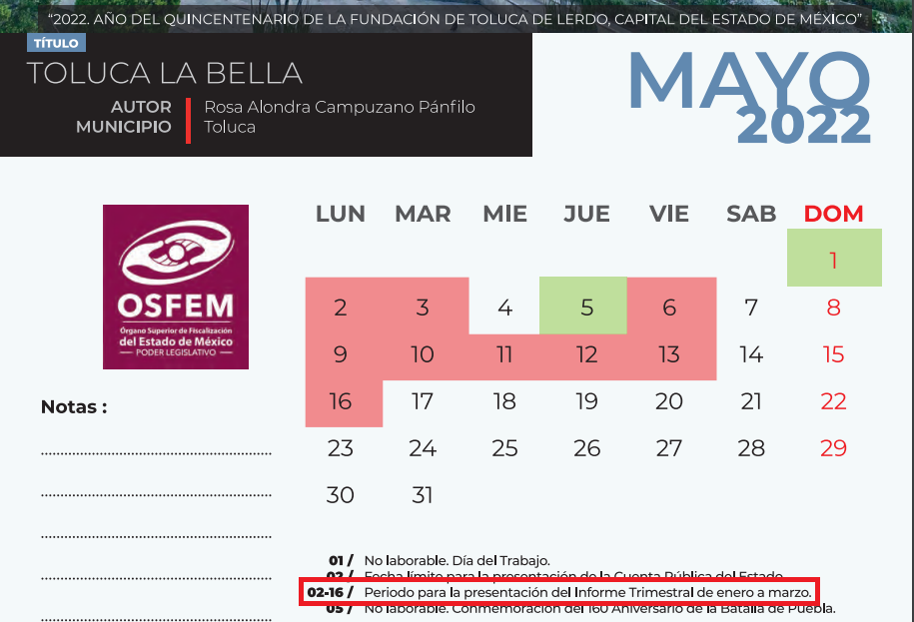
Por lo anterior, se desprende que de conformidad con el Acuerdo 06/2022, por el que se emiten los Lineamientos, Fechas de Capacitación y Calendarización para la Entrega de Informes Trimestrales de las Entidades Fiscalizables del Estado de México del Ejercicio Fiscal 2022, el Sujeto Obligado aún no está constreñido a la generación de la información solicitada.

Adicionalmente, cabe destacar que, aunque la solicitud de información y la respuesta estén dirigidas y atendidas por un Sujeto Obligado, lo cierto es que también tienen diversas Unidades Administrativas y cada área cuenta con un Servidor Público Habilitado, que es la persona encargada de apoyar, gestionar y entregar la información o datos personales que se ubiquen en la misma, a sus respectivas unidades de transparencia; respecto de las solicitudes presentadas y aportar en primera instancia el fundamento y motivación de la clasificación de la información al Titular de la Unidad de Transparencia de los Sujetos Obligados, lo anterior de conformidad con los artículos 3 fracción XXXIX, 58 y 59, de la Ley en la materia, que estipulan lo siguiente:

Artículo 3. Para los efectos de la presente Ley se entenderá por:
(…)
XXXIX. Servidor público habilitado: Persona encargada dentro de las diversas unidades administrativas o áreas del sujeto obligado, de apoyar, gestionar y entregar la información o datos personales que se ubiquen en la misma, a sus respectivas unidades de transparencia; respecto de las solicitudes presentadas y aportar en primera instancia el fundamento y motivación de la clasificación de la información;
(…)
Artículo 58. Los servidores públicos habilitados serán designados por el titular del sujeto obligado a propuesta del responsable de la Unidad de Transparencia.

Artículo 59. Los servidores públicos habilitados tendrán las funciones siguientes:
I. Localizar la información que le solicite la Unidad de Transparencia;

II. Proporcionar la información que obre en los archivos y que le sea solicitada por la Unidad de Transparencia;

III. Apoyar a la Unidad de Transparencia en lo que esta le solicite para el cumplimiento de sus funciones;

IV. Proporcionar a la Unidad de Transparencia, las modificaciones a la información pública de oficio que obre en su poder;

V. Integrar y presentar al responsable de la Unidad de Transparencia la propuesta de clasificación de información, la cual tendrá los fundamentos y argumentos en que se basa dicha propuesta;

VI. Verificar, una vez analizado el contenido de la información, que no se encuentre en los supuestos de información clasificada; y

VII. Dar cuenta a la Unidad de Transparencia del vencimiento de los plazos de reserva.

En otras palabras, cumplió con lo que para tal efecto dispone el artículo 162, de la Ley de Transparencia y Acceso a la Información Pública del Estado de México y Municipios, que índica:

“Artículo 162. Las unidades de transparencia deberán garantizar que las solicitudes se turnen a todas las Áreas competentes que cuenten con la información o deban tenerla de acuerdo a sus facultades, competencias y funciones, con el objeto de que realicen una búsqueda exhaustiva y razonable de la información solicitada.”

Bajo ese contexto, se considera que, con el pronunciamiento realizado desde su respuesta primigenia por el Sujeto Obligado, colma en su totalidad con la información solicitada por el particular.

Así, en mérito de lo expuesto en líneas anteriores, resultan infundadas las razones o motivos de inconformidad que arguye El Recurrente, por ello con fundamento en el artículo 186, fracción II, de la Ley de Transparencia y Acceso a la Información Pública del Estado de México y Municipios, se CONFIRMA la respuesta a la solicitud de información pública 00040/TEMAMATL/IP/2022, que ha sido materia del presente fallo.

Por lo antes expuesto y fundado es de resolverse y,

S E R E S U E L V E

PRIMERO. Se CONFIRMA la respuesta del Sujeto Obligado a la solicitud de información 00040/TEMAMATL/IP/2022, por resultar infundadas las razones o motivos de inconformidad hechos valer por el Recurrente, en términos del Considerando CUARTO de esta resolución.

SEGUNDO. NOTIFÍQUESE vía Sistema de Acceso a la Información Mexiquense (SAIMEX), la presente resolución al Titular de la Unidad de Transparencia del Sujeto Obligado, para su conocimiento.

TERCERO. NOTIFÍQUESE vía Sistema de Acceso a la Información Mexiquense (SAIMEX), al Recurrente la presente resolución y hágase de su conocimiento que en caso de que considere que le causa algún perjuicio, podrá promover el Juicio de Amparo en los términos de las leyes aplicables, de acuerdo a lo estipulado por el artículo 196, de la Ley de Transparencia y Acceso a la Información Pública del Estado de México y Municipios.

ASÍ LO RESUELVE, POR UNANIMIDAD DE VOTOS, EL PLENO DEL INSTITUTO DE TRANSPARENCIA, ACCESO A LA INFORMACIÓN PÚBLICA Y PROTECCIÓN DE DATOS PERSONALES DEL ESTADO DE MÉXICO Y MUNICIPIOS, CONFORMADO POR LOS COMISIONADOS JOSÉ MARTÍNEZ VILCHIS; MARÍA DEL ROSARIO MEJÍA AYALA; SHARON CRISTINA MORALES MARTÍNEZ; LUIS GUSTAVO PARRA NORIEGA Y GUADALUPE RAMÍREZ PEÑA; EN LA DÉCIMA SÉPTIMA SESIÓN ORDINARIA CELEBRADA EL ONCE DE MAYO DE DOS MIL VEINTIDÓS, ANTE EL SECRETARIO TÉCNICO, ALEXIS TAPIA RAMÍREZ.-----------------------------------------------------------------------------------------------------------------------------------------------------------------------------------------------------------------------------------------------
JMV/CCR/jasm

IMPROCEDENCIA Y SOBRESEIMIENTO EN EL JUICIO DE AMPARO. LAS CAUSAS PREVISTAS EN LOS ARTÍCULOS 73 Y 74 DE LA LEY DE LA MATERIA, RESPECTIVAMENTE, NO SON INCOMPATIBLES CON EL ARTÍCULO 25.1 DE LA CONVENCIÓN AMERICANA SOBRE DERECHOS HUMANOS. Del examen de compatibilidad de los artículos 73 y 74 de la Ley de Amparo con el artículo 25.1 de la Convención Americana sobre Derechos Humanos no se advierte que el derecho interno desatienda los estándares que pretenden proteger los derechos humanos en dicho tratado, por regular causas de improcedencia y sobreseimiento que impiden abordar el estudio de fondo del asunto en el juicio de amparo, en virtud de que el propósito de condicionar el acceso a los tribunales para evitar un sobrecargo de casos sin mérito, es en sí legítimo, por lo que esa compatibilidad, en cuanto a los requisitos para la admisibilidad de los recursos dependerá, en principio, de los siguientes criterios: no pueden ser irracionales ni de tal naturaleza que despojen al derecho de su esencia, ni discriminatorios y, en el caso, la razonabilidad de esas causas se justifica por la viabilidad de que una eventual sentencia concesoria tenga un ámbito de protección concreto y no entre en conflicto con el orden jurídico, no son de tal naturaleza que despojen al derecho de su esencia ni tampoco son discriminatorias, pues no existe alguna condicionante para su aplicabilidad, en función de cuestiones personales o particulares del quejoso. Por tanto, las indicadas causas de improcedencia y sobreseimiento no son incompatibles con el citado precepto 25.1, pues no impiden decidir sencilla, rápida y efectivamente sobre los derechos fundamentales reclamados como violados dentro del juicio de garantías.

